进入小程序，在使用新账号登录后在充值处设置支付密码

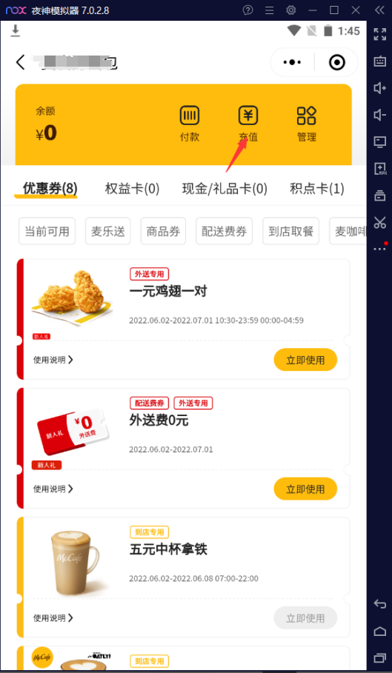

在设置支付密码时进行抓包

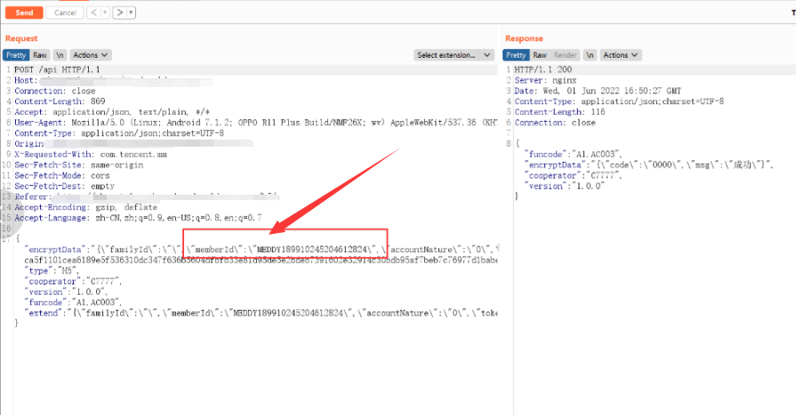

在抓包后使用第二个老用户获取用户的memberId，将memberId替换到新用户设置账号支付密码的数据包处，进行密码修改

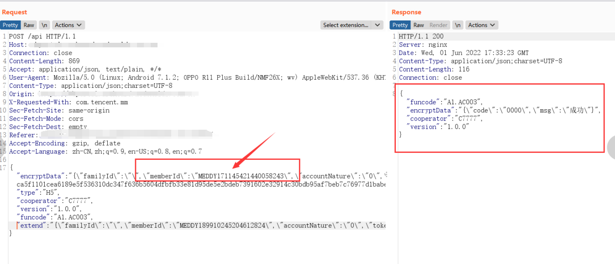

可以看出成功修改密码接下来进行测试

使用老用户登录小程序在修改支付密码处进行验证，在输入老用户原先的支付密码后显示支付密码错误

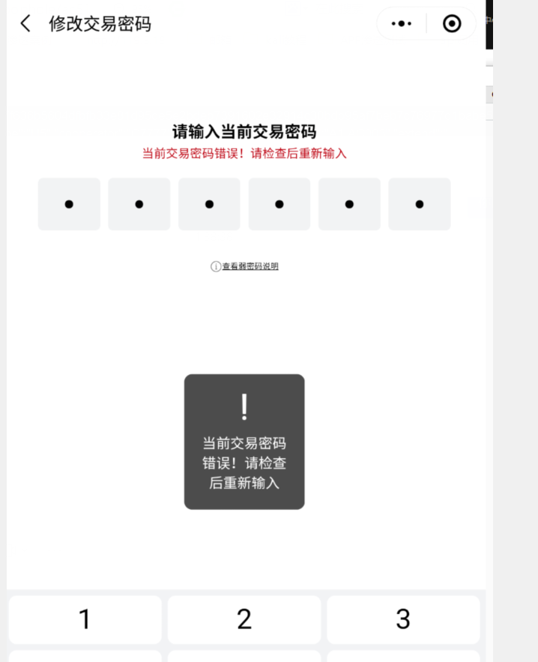

再输入修改后的支付密码后成功进行到下一步

